EDB Sak og Arkiv – Statistikk for bruk av telleverk for 2011
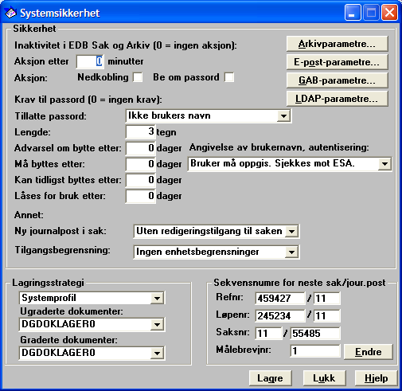
Utvalgsnummer som er brukt i 2011
Utvalgkode | Utvalgsnavn | Politisk | Delegert
AD | Administrativ behandling | 0 | 8
BYS | Bystyret | 196 | 0 (Interpellasjoner/kortspørsmål) | 22
FBR | Bygningsrådet | 128 | 6642 (Referat 21)
FKL | Klagenemd | 87 | 0
FOR | Formannskap | 344 | 286
FVA | Valgstyret | 17 | 0
KFU | Kommunalt råd for mennesker med nedsatt funksjonsevne | 28 | 0
MAN | Mangfoldsrådet | 4 | 0
PAD | Administrasjonsutvalget | 14 | 0
PBF | Finans- og næringskomite | 47 | 0
PER | Eldreådet | 21 | 0
PGO | Godtgjøringsutvalet | 8 | 0
PHO | Helse- og velferdskomite | 26 | 0
PKK | Kultur-, Idrett og friluftskomiteen | 34 | 0
PLØ | Lønnsutvalget | 9 | 0
PMB | Byutvikligskomite | 65 | 0
POV | Oppvekstkomite | 37 | 0
PRR | Kontrollkomite | 24 | 0
STP | Trolndheim parkering KF | 40 | 0
TRS | Trondheim studentråd | 19 | 0
UBB | Ungdommens bystyre – byutviklingskomite | 4 | 0
UBF | Ungdommens bystyre – formannskap | 3 | 0
UBK | Ungdommens bystyre – kulturkomite | 4 | 0
UBO | Ungdommens bystyre – oppvekstkomite | 4 | 0
UBY | Ungdommens bystyre | 52 | 0
VISTAMAR | Styret for Vistamar SL | 10 | 0

